Министерство образования Российской Федерации

Пензенский государственный университет

Кафедра «Вычислительная техника»

**ОТЧЕТ**

по лабораторной работе №1

по курсу «Программирование на языке JAVA»

на тему «Графические интерфейсы»

Вариант №1

Выполнили:

студенты группы 20ВВП1

Тумасов В.В

Ермолаев А.Д

Портнов Н.С

Приняли:

к.т.н Юрова О.В

к.т.н Карамышева Н.С

Пенза 2023

**Цель работы:** научиться разрабатывать приложения, обладающие графическим интерфейсом пользователя, с использованием библиотеки Swing.

Задание на лабораторную работу

Вычислить определенный интеграл функции в соответствии с вариантом задания (Приложение 1). Разработать приложение, обладающее графическим интерфейсом с использованием языка Java и библиотеки Swing. Приложение должно содержать 3 поля ввода (JTextField), доступных для редактирования, и соответственно таблицу (JTable) с четырьмя колонками:  нижняя граница интегрирования, верхняя граница интегрирования, шаг интегрирования и результат вычисления.  Кроме того, должны присутствовать 3 кнопки (JButton):  добавить, удалить, вычислить. Для добавления/удаления строки и вычисления значения определенного интеграла для функции в соответствии с вариантом задания (Приложение 1) и параметров выделенной строки таблицы. Результат должен выводиться в четвертой колонке, которая не доступна для редактирования. Оформление лабораторной работы должно быть выполнено в соответствии с требованиями, приведенными в Приложении 2.

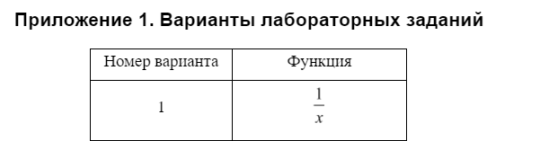

Этапы выполнения:

1)В конструкторе Java создали Frame,в котором реализовали весь функционал,требуемый в лабораторном задании.

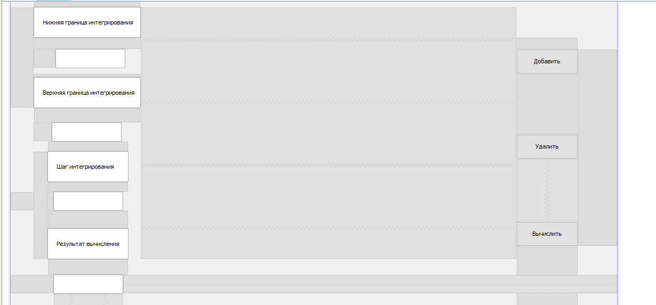

2)Для вычисления интеграла реализовали функцию integral.

float integral(float down,float up,float step){

float y,sch,b;

sch=0;

y=0;

b=down;

float t1=(float)((up-down)%step);

if(t1 > 0)

{

y=t1*((float)0.5*((1/down)+(1/(down+t1))));

}

b=down+t1;

while((b + step) <= up)

{

y+=step*(0.5*((1/b)+(1/(b+step))));

b+=step;

}

return y;

}

3)Для реализации удаления данных реализовали алгоритм для кнопки “Удалить”.

private void jButton3ActionPerformed(java.awt.event.ActionEvent evt) {

jTextField6.setText("");

jTextField5.setText("");

jTextField8.setText("");

jTextField7.setText("");

}

4)Реализовали алгоритм для кнопки “Добавить”.

private void jButton2ActionPerformed(java.awt.event.ActionEvent evt) {

jTextField6.setEditable(true);

jTextField5.setEditable(true);

jTextField8.setEditable(true);

}

5)Реализовали алгоритм для кнопки “Вычислить”.

private void jButton1ActionPerformed(java.awt.event.ActionEvent evt) {

Float d;

int o=4;

num1=Float.parseFloat(jTextField6.getText());

num2=Float.parseFloat(jTextField5.getText());

num3=Float.parseFloat(jTextField8.getText());

String s=Float.toString(integral(num1,num2,num3));

jTextField7.setText(s);

d=Float.parseFloat(jTextField7.getText());

Float data[] = {num1,num2,num3,d};

}

Листинг

Класс NewJFrame

package lab1;

import java.util.*;

import javax.swing.table.DefaultTableModel;

import javax.swing.table.*;

import javax.swing.JOptionPane;

import java.lang.Object;

import javax.swing.JDialog;

public class NewJFrame extends javax.swing.JFrame {

Scanner sc= new Scanner(System.in);

int func;

float num1,num2,num3;

ArrayList<RecIntegral> record = new ArrayList<RecIntegral>();

ExceptionNew test=new ExceptionNew("");

public NewJFrame() {

initComponents();

jTextField6.setEditable(false);

jTextField5.setEditable(false);

jTextField8.setEditable(false);

jTextField7.setEditable(false);

}

float integral(float down,float up,float step){

float y,sch,b;

sch=0;

y=0;

b=down;

float t1=(float)((up-down)%step);

if(t1 > 0)

{

y=t1*((float)0.5*((1/down)+(1/(down+t1))));

}

b=down+t1;

while((b + step) <= up)

{

y+=step*(0.5*((1/b)+(1/(b+step))));

b+=step;

}

return y;

}

private void jButton3ActionPerformed(java.awt.event.ActionEvent evt) {

jTextField6.setText("");

jTextField5.setText("");

jTextField8.setText("");

jTextField7.setText("");

}

private void jButton2ActionPerformed(java.awt.event.ActionEvent evt) {

jTextField6.setEditable(true);

jTextField5.setEditable(true);

jTextField8.setEditable(true);

}

private void jButton1ActionPerformed(java.awt.event.ActionEvent evt) {

Float d;

int o=4;

num1=Float.parseFloat(jTextField6.getText());

num2=Float.parseFloat(jTextField5.getText());

num3=Float.parseFloat(jTextField8.getText());

String s=Float.toString(integral(num1,num2,num3));

jTextField7.setText(s);

d=Float.parseFloat(jTextField7.getText());

Float data[] = {num1,num2,num3,d};

}

public static void main(String args[]) {

java.awt.EventQueue.invokeLater(new Runnable() {

public void run() {

new NewJFrame().setVisible(true);

}

});

}

Результат работы программы:

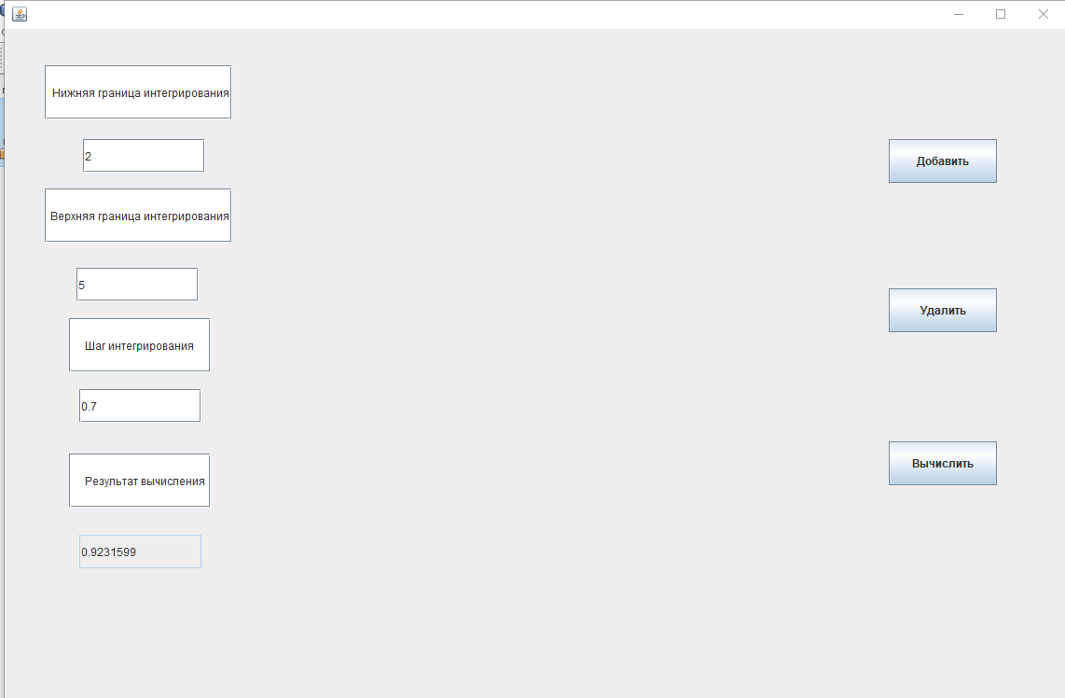

Вывод:в процессе выполнения данной лабораторной работы была изучен встроенной конструктор,система работа с JFrame.